ФОТООТЧЕТ
по благоустройству придомовой территории многоквартирного жилого дома, расположенного по адресу: пгт. Промышленная, ул. Н. Островского, 107,109,109а

Промышленная, 2018 г.

Общий вид дворовой территории до проведения благоустройства
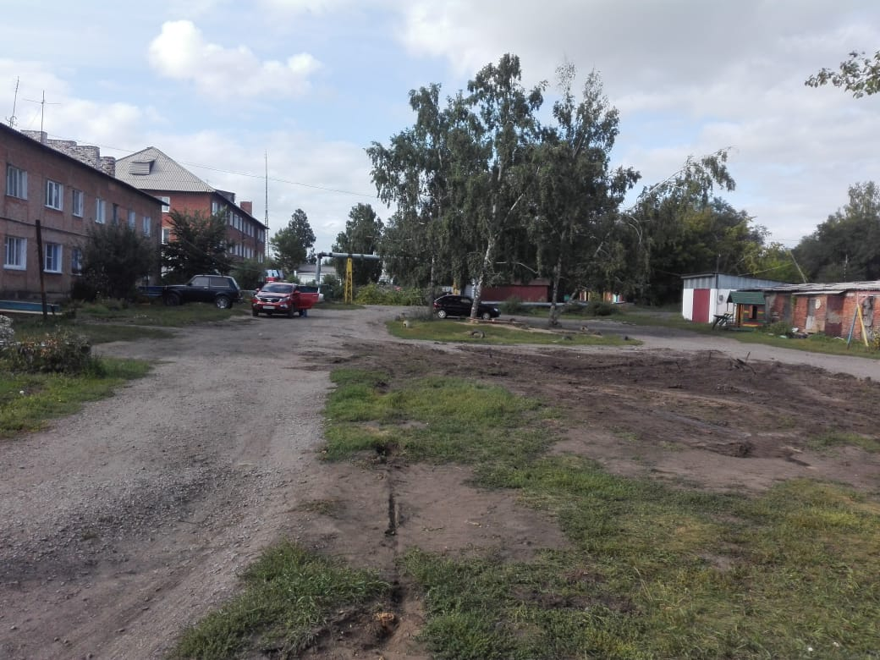

Общий вид дворовой территории после проведения благоустройства
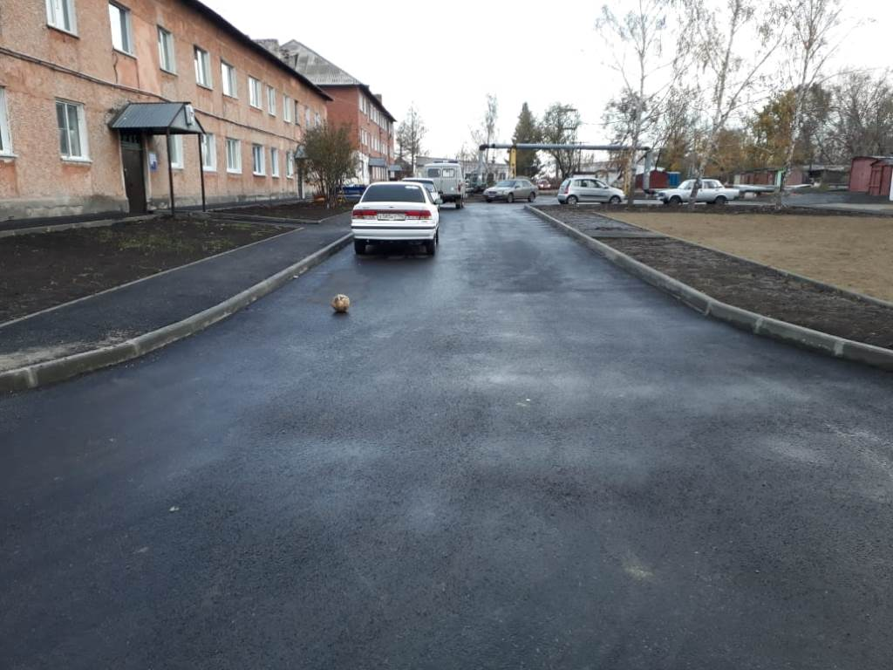
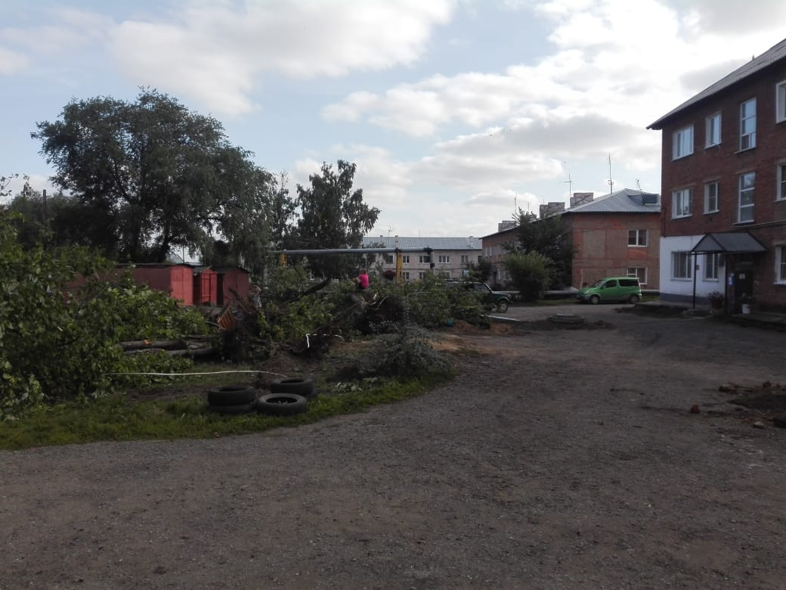
Общий вид дворовой территории после проведения благоустройства
